МОУ «Визимьярская средняя общеобразовательная школа»

«Праздники Великобритании:
День Святого Патрика ( St. Patrick’s Day)»
Проектная работа

Выполнил ученик 6 класса
Краснов Андрей
Руководитель
учитель английского языка
Захарова Н.Г.

2017 г

Пояснительная записка

Тема проектной работы: Праздники Великобритании: День Святого Патрика ( St. Patrick’s Day)
Цель проекта: обобщение полученных знаний по теме« Праздники Великобритании» на уроках английского языка, подробное изучение праздника День Святого Патрика, традиций и культуры страны изучаемого языка, знакомство с новыми терминами и языковыми явлениями.
Задачи:
1. Развивать навыки умения говорения на основе составления собственного монологического высказывания.
2. Совершенствовать навыки чтения и письма в рамках тематической ситуации.
3.Познакомиться с культурными традициями стран изучаемого языка.
План работы над проектом:
1. Выбор темы проекта (тема выбрана исходя из учебной программы и изучаемого материала учебника 6 класса Spotlight, авторов Ваулиной Ю.Е., Дули Д., Подоляко О.Е., Эванс В.).
2. Составление плана проекта (план был составлен совместно с преподавателем).
3. Поисковая работа (сбор информации из различных источников о традициях, костюмах, праздниках Великобритании).
4. Отработка лексических и грамматических навыков.
5. Отработка фонетических навыков монологической речи.
6. Оформление компьютерной версии презентации проекта.
7. Оформление демонстрационных материалов.
8. Защита проекта.
9. Анализ выполнения проекта.
10. Оценка и самооценка проектной работы.

Every year British people celebrate their national, traditional and religious holidays. Many of them are quite old, important and well-known. They are: New Year’s day, Easter , Pancake Day, May Day, Christmas Day , Mother’s Day , St. Valentine’s day and many others.
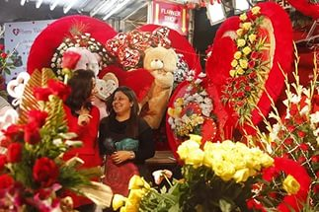
Christmas Day St . Valentine’s Day


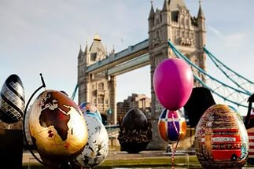
Easter Halloween

I’d Like to tell you about famous British holiday- « St. Patrick’s Day»
St. Patrick’s Day is celebrated every year on March 17th in honor of Saint Patrick of Ireland. He was the patron of Ireland, and a saint who brought Christianity to the nation. Saint Patrick is also known for driving the snakes away from Ireland.

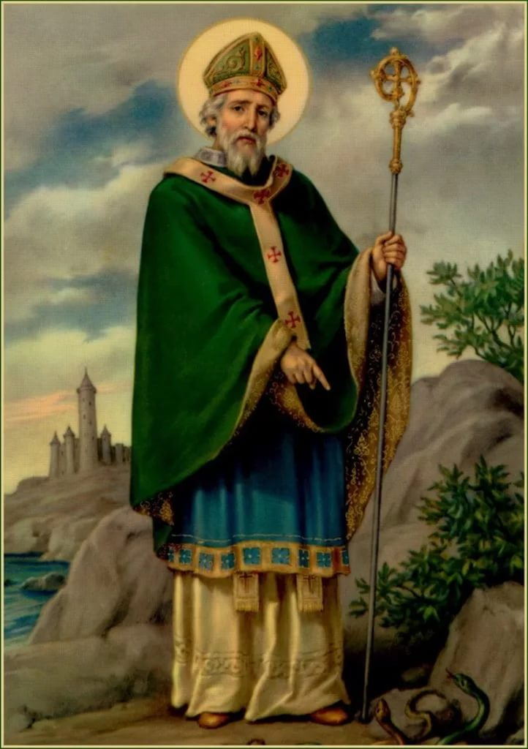
The national symbol of Ireland is shamrock and according to legend Saint Patrick chose this plant to illustrate the Holy Trinity to the Irish.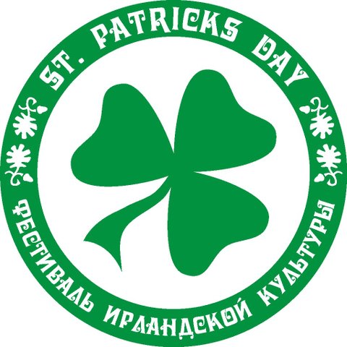

Nobody knows exactly why St. Patrick’s Day is celebrated on March 17th.
However, there is a theory that on this day Saint Patrick died. Originally the holiday was celebrated only in Ireland but today a lot of countries in the world celebrate it.

Traditional activities include dressing up in green clothes, holding parades, arranging fireworks, singing and dancing in the streets, going to pubs, organizing fairs and festivals. As it’s a religious holiday, many people in Ireland attend mass for saying prayers. Green is the official color of St. Patrick’s Day.
It is also the national color of the Irish and the symbol of spring. That’s why on this day people try to wear something green. It can be a T-shirt, a dress, a hat, a tie or simply a hair ribbon.



Bacon and cabbage is what most people have on this day. Another popular dish is Irish soda bread and potato pancakes
They also paint green stripes on the city streets. Another symbol of St. Patrick’s Day is Leprechauns.
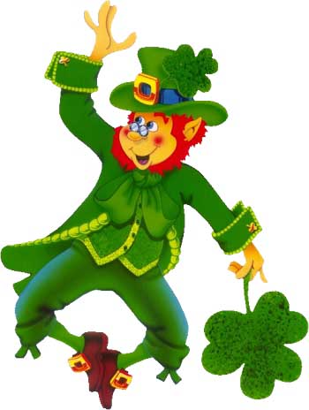

They are little people who wear green clothes and carry the pot of gold. Leprechauns cannot be offended or hurt. Officially St. Patrick’s Day is recognized as a bank holiday in Ireland. People don’t work or study on this day.



Источники информации
1. Учебник «Spotlight» для 6 класса Ваулиной Ю.Е., Дули Д., Подоляко О.Е., Эванс В.
2. Тренировочные упражнения в формате ГИА 6 класс Ваулиной Ю.Е., Подоляко О.Е.
3. Сборник устных тем для подготовки к ГИА 5-9 классы, «Просвещение», 2015 г.
4. Сайт http://ru.wikipedia.org/, http://patrickday.ru/, http://irelandru.com/, http://festival.ru./, http://nsportal.ru/.

